Утверждено приказом № 48-О от 28.03.24 г.

МУНИЦИПАЛЬНОЕ БЮДЖЕТНОЕ ОБЩЕОБРАЗОВАТЕЛЬНОЕ УЧРЕЖДЕНИЕ

**«УДОМЕЛЬСКАЯ СРЕДНЯЯ ОБЩЕОБРАЗОВАТЕЛЬНАЯ ШКОЛА №1**

**им. А. С. Попова»**

ПРОГРАММА СМЕНЫ



**ЛЕТНЕГО ОЗДОРОВИТЕЛЬНОГО ШКОЛЬНОГО ЛАГЕРЯ С ДНЕВНЫМ ПРЕБЫВАНИЕМ**

**«Орлята России»**

**Удомля, 2024 г.**

|  |
| --- |
| **СОДЕРЖАНИЕ** |
| 1. Паспортпрограммы……………………………………………………………….  2. Пояснительнаязаписка……………………………………………………………  3. Цельпрограммы…………………………………………………………………..  4. Задачи программы………………………………………………………………….  5. Результатпрограммы……………………………………………………………..  6. Этапы реализациипрограммы……………………………………………………..  7. Сроки действияпрограммы………………………………………………………….   1. Основное содержаниепрограммы…………………………………………………… 2. Механизм реализациипрограммы…………………………………………………..   10. Режим дня………………………………………………………………………………  11. План-сетка смены…………………………………………………………………….  12. Критерии эффективности программы…………………………………………….   1. Методическое обеспечениепрограммы…………………………………………… 2. Материально-техническоеобеспечение…………………………………………… 3. Социально-экономическоеобоснование…………………………………………… 4. Организация управления программой и контроля за ходом еереализации….   17. Факторы риска…………………………………………………………………………  18. Условия реализации программы…………………………………………………….  19. Ожидаемые результаты……………………………………………………………….  20. Система мониторинга реализации программы…………………………………….……………………………………………………………. |
| 21.Список литературы.………………………………………………………………..….. |

**ПАСПОРТ СМЕНЫ**

|  |  |  |
| --- | --- | --- |
|  | Полное название программы | Программа модуля смены летного оздоровительного школьного лагеря с дневным пребыванием «Орлята России»  1 смена |
| 1 | Вид лагеря | Социальной активности |
| 2 | Направленность программы | Коммуникативная, социокультурная, оздоровительная. |
| 3 | Основание для разработки программы | * Федеральный закон от 24.07.98 № 124-ФЗ «Об основных гарантиях прав ребенка вРФ»; * Закон Российской Федерации от 10.07.92 № 3266-1«Обобразовании»; * Санитарно-эпидемиологические правила и нормативы СанПиН 2.4.4.2599-10 «Гигиенические требования к устройству, содержанию и организации режима в оздоровительных учреждениях с дневным пребыванием детей в периодканикул»; * [Постановление Главного государственного санитарного врача РФ от 28 сентября 2020 г. № 28 «Об утверждениисанитарных правил СП 2.4.3648-20 "Санитарно -эпидемиологические требования к организациямвоспитания и обучения, отдыха и оздоровления детей и молодежи»](garantf1://74993644.0/); * [Постановление Главного государственного санитарноговрача РФ от30 июня 2020 г. №16](garantf1://74236682.0/)   [«Об утверждении санитарно-эпидемиологических правилСП3.1/2.4.3598-20 «Санитарно эпидемиологическиетребования кустройству, содержанию и организацииработы образовательныхорганизаций и других объектов социальной инфраструктуры для детейи молодежи вусловиях распространения новой коронавируснойинфекции(COVID-19)»](garantf1://74236682.0/);   * Конвенция о правах ребенка, ООН,1991г.; * Всемирная Декларация об обеспечении выживания, защиты и развития детей30.09.1990г. * Устав МБОУ УСОШ №1 им. А. С. Попова; * Положение о лагере дневногопребывания; * Правила внутреннего распорядка лагеря дневногопребывания; * Правила по технике безопасности, пожарнойбезопасности; * Рекомендации по профилактике детского травматизма, предупреждению несчастных случаев с детьми в школьном оздоровительном лагере; * Приказы Управленияобразования; * Должностные инструкцииработников; * Санитарные правила о прохождении медицинскогоосмотра; * Заявления отродителей; * Акт приемкилагеря; * Календарный Планработы. |
| 4 | Цель и задачи программы | Создание условий для приобщения детей и подростков к истории своей страны, формирования гражданской позиции и гражданского сознания на основе включения их в разнообразную, общественно значимую и личностно привлекательную деятельность.   * сформировать интерес к истории родного края, уважения к традициям, обычаям ( в т.ч и местным), культурному наследию; * раскрыть творческий потенциал обучающихся средствами игровой, творческойдеятельности; * создать систему интересного, разнообразного, активного и познавательного отдыха и оздоровления детей летнийпериод; * обеспечить предупреждение детского дорожно- транспортного травматизма в летний период через систему мероприятий в рамках организуемых летним оздоровительнымлагерем;   создать атмосферу психологического комфорта для каждого ребенка. |
| 5 | Срокиреализации программы | 03.06.2024 - 24.06.2024 |
| 6 | Направлениядеятельности | **1.Интеллектуально-творческое воспитание**  **Задачи:**  Развитие творческих способностей через КТДи индивидуальную деятельность.   * Развитие интеллектуальных способностейдетей. Воспитание духовнойкультуры.   **2.Здоровый образ жизни** - физическое совершенствование, укрепление здоровья и формирование навыков санитарно - гигиенической культуры.  **Задачи**:  развитие физических способностей через активную спортивную жизнь влагере.  Обучение приемам и методам оздоровления   * организма. * Привитие навыков к здоровому образужизни.   Умение соблюдать режим дня, стремление к регулярным занятиям физической культурой.  Стремление к выполнению правил личной и общественной гигиены приучение к закаливанию.  **3. Экологическое воспитание**- воспитание экологической культуры здоровья. Взаимоотношений с окружающим миром на базе «Точки роста».  **Задачи***:*  Расширение кругозора о многомерностимира.   * Формирование активной позиции школьников в решении экологическихпроблем. * Обогащение личного опыта по взаимодействиюс окружающим   миром.  **4. Нравственно - патриотическое и краеведческое ознакомление с историей России, культурой и природой, воспитание ответственности.**  **Задачи**:   * Пробуждать у детей интерес к родному краю,своейстране. * Воспитывать чувствопатриотизма. * Воспитывать у детей доброту, человечность, милосердие.   Развивать патриотическое воспитание через отношение к окружающейдействительности. |
| 7 | Краткое содержание программы | Летний лагерь «Орлята России» - это увлекательное путешествие сквозь время и пространство по самым ярким городам России.  В рамках летнего лагеря проводятся мероприятия, которые знакомят детей с культурой, традициями и природой других городов.  Реализация программы пройдет под девизом:  *«Мы дети XXI века, всегда и везде добьемся успеха. Мы будем дружить, путешествовать будем. Всех кто в этом поможет, никогда не забудем».* |
| 8 | Ожидаемый результат | Результатом успешной реализации программы является личностный рост ребенка и сложившийся коллектив. Интересная совместная деятельность, общение создадут условия для самореализации детей в различных сферах деятельности, в том числе и в учебное время. Будут заложены основы дружеских контактов детей. Дети получат опыт организации и проведения интересного, содержательного досуга. С уважением будут относиться к своим предкам, к людям, Родине, ценить заслуги своего народа и гордиться их достижениями. *У детей будут сформированы следующиекомпетенции:*   * любовь к семье, родномудому; * потребность служитьОтечеству. |
| 9 | Название организации  авторы программы | МБОУ УСОШ №1 им. А. С. Попова Закотенко Зарина Исломовна – начальник лагеря |
| 10 | Почтовый адрес организации | 171843 Тверская область, Удомельский городской округ,  **г. Удомля, пер. 2-й Красноармейский, д.1** |
| 11 | Ф.И.О.  руководителя организации | Митякина Елена Анатольевна – директор школы. |
| 12 | Телефон, электронный адрес организации | Контактные телефоны: 8(48255)50426  Адреса электронной почты: [**school1.555@mail.ru**](mailto:school1.555@mail.ru)  Адрес официального сайта: https://school1-555.ucoz.ru/ |

**ПОЯСНИТЕЛЬНАЯ ЗАПИСКА**

**Актуальность.** Смена в детском лагере является логическим завершением участия младших школьников в годовом цикле Программы развития социальной активности «Орлята России» и реализуется в период летних каникул. В рамках смены происходит обобщение социального опыта ребят по итогам их участия в годовом цикле Программы «Орлята России». Игровая модель и основные события смены направлены на закрепление социальных навыков и дальнейшее формирование социально-значимых ценностей, укрепление смыслового и эмоционального взаимодействия между взрослыми и детьми, подведение итогов и выстраивание перспектив дальнейшего участия в Программе «Орлята России» или проектах Российского движения детей и молодежи на следующий учебныйгод.

В современное время особое внимание государство уделяет воспитанию подрастающего поколения. Данные вопросы затронуты в Стратегии развития воспитания в Российской Федерации на период до 2025 года (утверждена Распоряжением Правительства РФ от 29 мая 2015 г. № 996-р). Формирование поколения, готового разделять духовно- нравственные ценности российского общества, является стратегической задачей на современномэтапе.

Летние каникулы составляют значительную часть свободного времени детей. Этот период как нельзя более благоприятен для развития их творческого потенциала, совершенствования личностных возможностей, приобщения к ценностям культуры, вхождения в систему социальных связей, воплощения собственных планов, удовлетворения индивидуальных интересов в личностно значимых сферахдеятельности.

Лето – время игр, развлечений, свободы в выборе занятий. Это период свободного общения детей. Во время летних каникул происходит разрядка накопившейся за год напряженности, восстановление израсходованных сил, здоровья, развитие творческого потенциала.

Программа смены детского оздоровительного лагеря дневного пребывания «Орлята России» предусматривает организацию летнего отдыха детей в условиях временного детского коллектива.

Программа смены пришкольного лагеря в МБОУ УСОШ №1 им. А. С. Попова разработана на основе "Программы смен "Содружество Орлят России" для проведения в детских лагерях Российской Федерации", разработанной Спириной Л.В., Сайфутдиновой Л.Р., Шевердиной О.В., Волковой Н.А., Сокольских А.А., Телешевой О.Ю.

Разработка данной программы по организации летнего каникулярного отдыха, оздоровления и занятости детей была вызвана модернизацией старых форм работы и введением новых.

Программа универсальна, так как может использоваться для работы с детьми из различных социальных групп, разного возраста, уровня развития и состояния здоровья.

Данная программа включает в себя разноплановую деятельность, объединяет различные направления оздоровления, отдыха и воспитания детей в условиях временного детского коллектива.

По продолжительности программа является краткосрочной, т. е. реализуется в течение 1 смены(3 июня – 24 июня 2024г.):

Количество отрядов –

Количество участников в отряде – 20-25 обучающихся.

Основной состав участников смены – это дети в возрасте 6 - 11 лет.

**Обоснование программы.** Младший школьный возраст является не только временем освоения ребёнком новых социальных ролей и видов деятельности, но также это сензитивный период для его активного личностного развития, приобретения знаний о духовных и культурных традициях народов Российской Федерации, традиционных ценностях, правилах, нормах поведения, принятых в российском обществе.

Формирование социально-активной личности младшего школьника в рамках данной программы основывается на духовно-нравственных ценностях, значимых для его личностного развития, социального окружения, а также доступных для понимания ребёнком данного возраста: Родина, семья, команда, природа, познание, здоровье. Организованное педагогическое пространство летнего пришкольного лагеря является благоприятным для становления личности младшего школьника и формирования детского коллектива благодаря:

* интенсивности и событийности всех процессов, позволяющих ребёнку проявить свои индивидуальныеособенности;
* эмоциональной насыщенностидеятельности;
* комфортного взаимодействия в уже сложившемся коллективе или новом для ребёнка временном детскомколлективе.

Методической основой программы смены является базовая методика совместной деятельности детей и взрослых, а содержание предполагает подготовку и реализацию коллективного творческого дела, основанного на этапах КТД И. П. Иванова – совместное создание взрослыми и детьми праздника.

При построении педагогического процесса для младших школьников в летнем лагере необходимо учитывать следующие принципы:

* принцип учёта возрастных и индивидуальных особенностей младших школьников при выборе содержания и формдеятельности;
* принцип событийности общелагерных дел и мероприятий, т.е. значительности и необычности каждого события как факта коллективной и личной жизни ребёнка в детскомлагере;
* принцип включения детей в систему самоуправления жизнедеятельностью детского коллектива, направленный на формирование лидерского опыта и актуализацию активного участия в коллективных делах;
* принцип конфиденциальности в разрешении личных проблем и конфликтов детей, уважения личного мира каждогоребёнка.

**Личностный компонент** - признание развивающейся личности ребёнка как высшую социальную ценность; добровольность включения детей в разнообразные виды деятельности.

**Индивидуально-групповой компонент** представляет собой сообщество детей и взрослых, участвующих в создании, управлении, самоуправлении и развитии лагерной смены.

**Ценностно-ориентационный компонент** представляет собой совокупность следующих элементов:

* + Цели и задачи работылагеря;
  + Принципы создания и реализации программы жизнедеятельностилагеря;
* Законы жизнедеятельности лагеря, отражающие ценностные ориентации участников лагернойсмены.

**Функционально-деятельностный компонент** определяет приоритетные направления деятельности, благодаря которым становится возможным достижение поставленных в программе целей и задач.

**Культуросообразность воспитания** - изучение и приобщение к историческому, культурному, духовному наследию.

**Нравственный ориентир** - представление человека о том, что подлежит одобрению или осуждению. Обычно нравственные ориентиры облекаются в совершенно осязаемые свойства: патриотизм и гражданственность, трудолюбие и профессиональную честность, скромность и ответственное исполнение обязанностей, великодушие и др.

Гражданское воспитание - целенаправленный, педагогически организованный процесс приобщения детей и подростков к истории и культуре общества в прошлом и в современности, имеющий целью формирование исторического сознания и национального самосознания личности, национально-культурнойидентичности.

ЦЕЛЬ ПРОГРАММЫ

Развитие социально-активной личности ребёнка на основе духовно-нравственных ценностей и культурных традиций многонационального народа Российской Федерации.

ЗАДАЧИ ПРОГРАММЫ

* познакомить детей с культурными традициями многонационального народа Российской Федерации;
* формировать положительное отношение ребёнка и детского коллектива к духовно- нравственным ценностям: Родина, семья, команда, природа, познание,здоровье;
* сформировать интерес к истории родного края, уважения к традициям, обычаям, местным обрядам, культурномунаследию;
* содействовать развитию у ребёнка навыков социализации, выстраивания взаимодействия внутри коллектива и с окружающими людьми посредством познавательной, игровой и коллективной творческойдеятельности;
* раскрыть творческий потенциал обучающихся средствами игровой, творческойдеятельности;
* создать систему интересного, разнообразного, активного и познавательного отдыха и оздоровления детей летнийпериод;
* создать атмосферу психологического комфорта для каждогоребенка;
* формировать интерес ребёнка к дальнейшему участию в программе социальной активности учащихся начальных классов «Орлята России» и проектах Российского движения школьников.

РЕЗУЛЬТАТ ПРОГРАММЫ

* положительное отношение ребёнка к духовно-нравственным ценностям: Родина, семья, команда, природа, познание, спорт издоровье;
* получение ребёнком положительного опыта взаимодействия друг с другом и внутри коллектива;
* проявление ребёнком интереса к различным видам деятельности (творческой, игровой, физкультурно-оздоровительной,познавательной);
* проявление ребёнком базовых умений самостоятельной жизнедеятельности: самообслуживание, бережное отношение к своей жизни и здоровью, безопасноеповедение.

ЭТАПЫ РЕАЛИЗАЦИИ ПРОГРАММЫ

**Подготовительный этап.**

Этот этап характеризуется тем, что за 2 месяца до открытия летнего оздоровительного лагеря с дневным пребыванием детей начинается подготовка к летнему сезону. Деятельностью этого этапа является:

* Разработка программы смены деятельности летнего оздоровительного лагеря с дневным пребыванием детей «ОрлятаРоссии»;
* Подготовка методического материала для работниковлагеря;
* Составление необходимой документации для деятельности лагеря (план – сетка, должностные обязанности, инструкции ит.д.)

Организационный этап смены.

Этот период короткий по количеству дней, всего лишь 2-3 дня. Основной деятельностью этого этапа является:

* Встречадетей, проведение диагностики по выявлению лидерских, организаторских и творческихспособностей;
* запуск программы «ОрлятаРоссии»;
* формирование органовсамоуправления,
* знакомство с правилами жизнедеятельностилагеря.
* проведениеинструктажей.

**Основной этап смены**

Основной деятельностью этого этапаявляется:

* реализация основной идеисмены;
* вовлечение детей и подростков в различные виды коллективно - творческихдел;
* работа творческихмастерских.

**Заключительный этап смены.**

Основной идеей этого этапа является:

* подведение итоговсмены;
* анализ предложений детей, родителей, педагогов, внесенных поитогам деятельности летнего оздоровительноголагеря;
* выработка перспектив деятельности на следующийгод;
* анализ предложений детьми, родителями, педагогами, внесенными подеятельности летнего оздоровительного лагеря вбудущем;
* сдачадокументации.

**СРОКИ ДЕЙСТВИЯ ПРОГРАММЫ**

03.06. 2024– 24.06. 2024 г.

Место проведения: МБОУ УСОШ №1 им. А. С. Попова

ОСНОВНОЕ СОДЕРЖАНИЕ ПРОГРАММЫ

**Направления деятельности лагеря:**

* 1. **Интеллектуально-творческое воспитание Задачи:**
* Развитие творческих способностей через КТД и индивидуальнуюдеятельность.
* Развитие интеллектуальных способностейдетей.
* Создание взаимоотношений между взрослыми и детьми в стиле совместной равноправной, взаиморазвивающей, творческой, интеллектуальнойдеятельности
* Воспитание духовнойкультуры.
  1. **Здоровый образ жизни** - физическое совершенствование, укрепление здоровья и формирование навыков санитарно - гигиеническойкультуры.

Задачи:

* развитие физических способностей через активную спортивную жизнь влагере.
* Обучение приемам и методам оздоровленияорганизма.
* Привитие навыков к здоровому образужизни.
* Умение соблюдать режим дня, стремление к регулярным занятиям физической культурой, интерес к походам по родномукраю.
* Стремление к выполнению правил личной и общественной гигиены приучение к закаливанию.
  1. **Экологическое воспитание** - воспитание экологической культуры здоровья, жилья. Взаимоотношений с окружающиммиром.

*Задачи:*

* Расширение кругозора о многомерностимира.
* Формирование активной позиции школьников в решении экологическихпроблем.
* Обогащение личного опыта по взаимодействию с окружающиммиром.
  1. Нравственно - патриотическое и краеведческое ознакомление с историей России, Тверской области и г. Удомля, культурой и природой, воспитаниеответственности.

**Задачи**:

* Пробуждать у детей интерес к родному краю, своейстране.
* Воспитывать чувствопатриотизма.
* Воспитывать у детей доброту, человечность,милосердие.
* Развивать патриотическое воспитание через отношение

к окружающей действительности.

МЕХАНИЗМ РЕАЛИЗАЦИИ ПРОГРАММЫ:

Сопутствующими технологиями являются коммуникативная, групповая, КТД (коллективные творческие дела), ТАД (творчество, активность, действие), идр.

Эти технологии обеспечат достижение поставленных организационных и методическихцелей.

Игровая технология раскроет творческий потенциал ребёнка, разовьёт интеллектуальные, творческие и физические способности, сформирует навыкипозитивного общения со сверстниками, привлечёт ребят к сознательному выбору активного и здорового образа жизни.

**Ситуационно-ролевые и деловые игры** – позволяют моделировать, обсуждать и реально проигрывать по ролям различные ситуации из области профессиональной деятельности, включая процессы межличностного и группового общения.

**Мозговой штурм** – групповое генерирование большого количества идей за относительно короткий отрезок времени. В его основе лежит принцип ассоциативного мышления, и взаимного стимулирования.

**Модуль смены «Орлята России»**

Таблица №1 «Модель смены»

|  |  |  |  |  |
| --- | --- | --- | --- | --- |
| 1 этап | 2 этап | 3 этап | 4 этап | 5 этап |
| Организационный период смены | Основной период смены | | | Итоговый период смены |
| Старт смены. Ввод в игровой сюжет | Реализация игрового сюжета | Подготовка и реализация коллективно-творческого дела (праздника) | Выход из игрового сюжета | Подведение итогов смены. Перспективы на следующий учебный год |

Реализация целей и задач смены осуществляется с помощью игровой модели составления карты открытий, карты сокровищ «Орлята России». Мероприятия смены направленные на знакомство детей с направлениями Российского Движения Детей и Молодежи, и проектом «Орлята России» (Приложение № 1 и Приложение № 2.)

Каждый день смены профильного лагеря наполнен мероприятиями по трекам «Орлята России», всего 7 треков (на знакомство с каждым треком отводиться 2 дня). После выполнения задания, организации и участия в мероприятии по одному из треков, отряды подводя итоги в конце дня отображают на карте свои знания=сокровища, свои эмоции и др. которые по итогам смены должны быть собраны в единую карту отряда, и будут защищаться ребятами на закрытии смены **«Орлята России»** (Приложение № 3).

**Этапы реализации программы**

1. Подготовительный этап – за два месяца до открытия лагеря начинается подготовка к летнему сезону. Деятельностью этого этапа является:

- проведение совещаний при директоре и зам. директоре по УВР по подготовке школы к летнему сезону;

- издание приказа по школе о проведении летней кампании;

- разработка программы деятельности лагеря;

- подготовка методического материала для работников лагеря;

- отбор кадров для работы в лагере;

- составление необходимой документации для деятельности лагеря (план-сетка, положение, должностные инструкции и др.);

2. Организационный этап смены (первые два дня смены) – время адаптации, процесс знакомства ребенка с новым окружением, с предстоящей деятельностью:

- встреча детей, проведение диагностики по выявлению лидерских, организаторских и творческих способностей (Приложение № 4. Анкеты).

- формирование органов самоуправления

- оформление отрядных уголков

3. Основной этап смены – реализация основной идеи смены, вовлечение детей и подростков в различные виды коллективно-творческих дел, включение в деятельность РДДМ школьников, погружение в игровую модель смены **«Орлята России»**.

4. Заключительный этап смены (последние два дня смены) – время подведения итогов и самоанализа ребенка, создание итогового коллективного творческого проекта.

**План мероприятий (план-сетка) лагеря (Приложение № 2)**

**Критерии эффективности программы**

Для того, чтобы программа заработала, нужно создать такие условия, чтобы каждый участник процесса (взрослые и дети) нашел свое место, с удовольствием относился к обязанностям и поручениям, с радостью участвовал в предложенных мероприятиях. Для выполнения этих условий разработаны следующие критерии эффективности:

**Таблица № 2 Критерии и показатели эффективности**

|  |  |
| --- | --- |
| Критерии эффективности | Показатель эффективности |
| Постановка реальных целей и планирование результатов программы | Достижение поставленной цели, выполнение задач программы |
| Заинтересованность педагогов и детей в реализации программы, благоприятный психологический климат | Подведение итогов после мероприятия и в конце рабочего дня на линейке. Поощрение всех учащихся |
| Удовлетворенность детей и взрослых предложенными формами работы | Анкетирование учащихся, родителей и педагогов по информационной культуре и удовлетворенности лагерной смены |
| Творческое сотрудничество взрослых и детей | Участие взрослых и детей в мероприятиях |
| Развитие личности ребенка | Участие воспитанников в обще лагерных мероприятиях. Награждение каждого воспитанника в течение и в конце лагерной смены |
| Укрепление здоровья и привитие навыков здорового образа жизни | Наблюдение за здоровьем детей в течение лагерной смены медицинским работником, анализ результатов |

**Ожидаемые результаты**

1. Укрепление физических и психологических сил детей и подростков, развитие лидерских и организаторских качеств, приобретение новых знаний, развитие творческих способностей, детской самостоятельности и самодеятельности.

2. Получение участниками смены умений и навыков различных приемов работы правополушарного рисования.

3. Улучшение коммуникативной способности и приобретение навыков работы в коллективе.

4.Ожидаемые результаты конструкторскойдеятельности кружка лего – конструирования направлены на формирование у обучающихся способности иготовности к созидательному творчеству в окружающем мире, на развитие

изобразительных, конструкторских способностей, формирование элементарного логического мышления, технического конструирования. Все эти направлениятесно связаны, один вид деятельности не исключает развитие другого, а дажевносит разнообразие в творческую деятельность.

**Приложение № 1**

Направления и виды деятельности.

Материалы для наглядного оформления смены

Для реализации программы разработан механизм, которыйпредставлен в виде следующих направлений РДДМ, который так же отражен в треках проекта «Орлята России»:

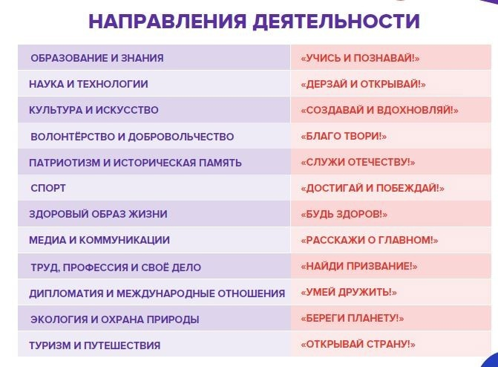

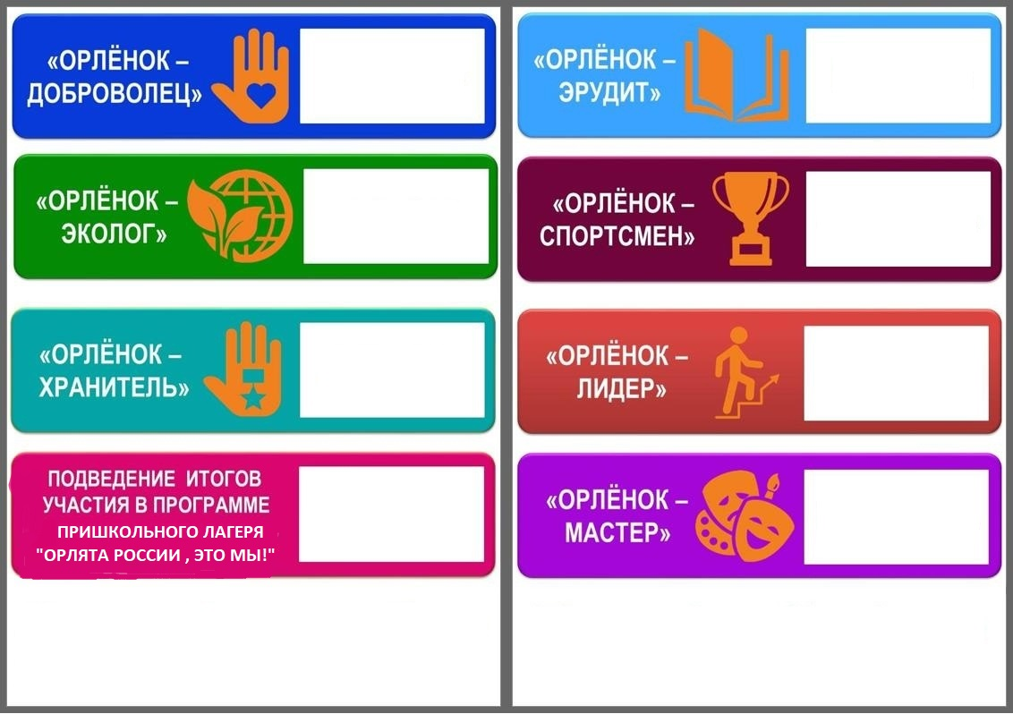

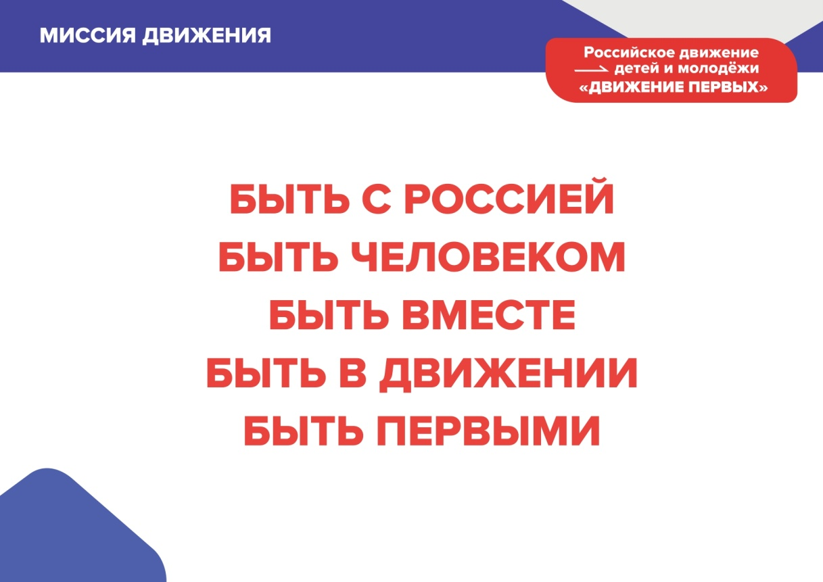



**РЕЖИМ ДНЯ**

|  |  |
| --- | --- |
| 8.30 – 9.00 – СБОР ДЕТЕЙ, УТРЕННЯЯ ЛИНЕЙКА , ЗАРЯДКА | Перекличка отрядов, информация о предстоящих событиях дня, поднятие государственного флага РФ с исполнением гимна РФ, разучивание орлятских песен.Выполнение традиционного комплекса физических упражнений, танцевальная разминка и разучивание флешмоба «Содружество Орлят России» |
| 9.00 – 10.00 ЗАВТРАК | Начинается с творческой презентации меню, которая включает информацию о пользе продуктов. Данная презентация может звучать по радио. |
| 10.00 – 12.00 РАБОТА ПО ПРОГРАММЕ ЛАГЕРЯ, ПО ПЛАНУ ОТРЯДОВ, ОБЩЕСТВЕННО – ПОЛЕЗНЫЙ ТРУД, РАБОТА КРУЖКОВ И СЕКЦИЙ | Рекомендуется разделить работу на два занятия по 45 минут с перерывом между ними в полчаса, или на 45 минут и 60 минут с перерывом между ними в 15 минут. Обязательно чередование спокойного и активного видов деятельности. |
| 12.00 – 13.00 ОБЕД | Знакомство отрядов с меню, представленным на обед. |
| 13.00 – 14.00 ОБЩЕЛАГЕРНЫЕ МЕРОПРИЯТИЯ, ОЗДОРОВИТЕЛЬНЫЕ ПРОЦЕДУРЫ | Квизы, квесты, праздники. Рекомендуются подвижные игры и прогулки на свежем воздухе, принятие солнечных ванн. |
| 14.00 – 14.30 СВОБОДНОЙ ВРЕМЯ | В это время дети могут поиграть в спокойные настольные игры, почитать книги, порисовать.  Обязательно подводите итоги дня с анализом всех моментов дня. |
| 14.30 УХОД ДОМОЙ. |  |

МЕТОДИЧЕСКОЕ ОБЕСПЕЧЕНИЕ ПРОГРАММЫ

* + наличие необходимой документации, программы,плана;
  + должностные инструкции, приказ об организации лагеря на базешколы;
  + подбор методического материала в соответствии с программойлагеря;
  + проведение инструктивно-методических сборов с педагогами до начала лагернойсмены;
  + подбор реквизита для проведениядел;
* разработка системы отслеживания результатов педагогической деятельности и деятельности воспитанников лагеря, подведение итогов, обеспечение гласности достигнутых успехов ирезультатов.

МАТЕРИАЛЬНО-ТЕХНИЧЕСКОЕ ОБЕСПЕЧЕНИЕ ПРОГРАММЫ

|  |  |
| --- | --- |
| **Элемент ресурса** | **Краткая характеристика ресурса** |
| Стадион | На стадионе есть футбольное поле, беговые дорожки. На стадионе проводится утренняя зарядка, различные  соревнования. |
| Спортивный зал | Зал используется для спортивных соревнований, для конкурсов и подвижных игр. Содержит спортивный инвентарь:   * баскетбольные и футбольныемячи; * волейбольныемячи; * резиновые мячи разныхразмеров; * скакалки, гимнастическиеобручи; * настольный теннис идр. |
| Столовая | На 200мест |
| Игровая (классная) комната | Кабинеты, расположенные на 2 и 3 этаже, в которых имеются настольные развивающие игры: шашки, шахматы, домино, лото, футбол,хоккей. |
| Медпункт | Находится на 1 этаже |
| «Точка роста» | Кабинет биологии на третьем этаже (каб. 302) |

**СОЦИАЛЬНО – ЭКОНОМИЧЕСКОЕ ОБОСНОВАНИЕ ПРОГРАММЫ**

Летний лагерь в любой его форме представляет собой уникальную среду для формирования у детей здорового образа жизни: положительные эмоции, связанные с летом, ожидание новых интересных дел, впечатлений, знакомств, встреч с новыми людьми, друзьями, общение с природой. Все это создает особый, неповторимый, отличающийся от обыденного, положительный эмоциональный фон. Он может быть использован для внедрения в сознание детей интересных, и в то же время, полезных размышлений об образе жизни и здоровье, перерастающих в дальнейшем в осознанные действия, поступки, инициативы, творчество, способствующие выбору детьми здорового образажизни.

ОРГАНИЗАЦИЯ УПРАВЛЕНИЯ ПРОГРАММОЙ И КОНТРОЛЬ ЗА ХОДОМ ЕЁ РЕАЛИЗАЦИИ

Управление деятельностью всех участников программы выполняет функции:

*Информационно-аналитическую;

*Планово-прогностическую;

*Организационную;

*Диагностическую.

Программу реализуют: начальник лагеря, воспитатели отрядов.

Работа с воспитателями:

* Индивидуальная работа с воспитателями с целью проведения намеченных мероприятий.
* Методическая помощьвоспитателям.

*Совместный анализ проведённых мероприятий с целью выявления положительных и отрицательныхсторон.

*Учёт пожеланий воспитателей по проведению мероприятий для детей.

**ФАКТОРЫ РИСКА**

**Первый фактор риска:**

низкая активность детей в реализации программы. Меры профилактики:

выявление индивидуальных способностей и интересов ребенка для приобщения и занятости другой деятельностью.

**Второй фактор риска:**

отсутствие положительной динамики в оздоровлении детей.

Меры профилактики: корректировка спортивных мероприятий, бесед, проведение индивидуальных занятий с детьми.

**Третий фактор риска:**

неблагоприятные погодные условия.

Меры профилактики: организация мероприятий согласно тематике смен в 2-х вариантах

(на основе учета погоды: на свежем воздухе – в хорошую погоду, в помещениях лагеря на плохие погодные условия).

**УСЛОВИЯ РЕАЛИЗАЦИИ ПРОГРАММЫ:**

**-** следование демократическому стилю общения, выстраивание между взрослыми и детьми отношений доверия и сотрудничества;

* своевременная адаптация участниковпрограммы;
* выработка совместно с детьми ценностей, идеалов, образов с учетом их личностных интересов ипотребностей;
* создание ситуации для освоения детьми новых социальных ролей, формирование социальнойактивности;
* воспитаниеответственности;
* оказание индивидуальной помощи ребенку в выборе видов деятельности, создание ситуации успеха для каждогоребенка;
* органическое сочетание различных видов деятельности: досуга, образования, оздоровления;
* введение культа здорового образа жизни в детскомколлективе;
* обеспечение разумной дисциплины и порядка как условия защищенности каждого ребенка;
* ежедневный анализ происходящего каждым участником программы, педагогическим коллективом.

**ОЖИДАЕМЫЕ РЕЗУЛЬТАТЫ**

* + положительное отношение ребёнка к духовно-нравственным ценностям: Родина, семья, команда, природа, познание, спорт издоровье;
  + получение знаний об истории, языке, флаге игербе РФ
  + осознание своей этнической принадлежности, знание истории, языка, культуры своего народа, своегокрая;
  + уважительное отношение к своим предкам, к людям, Родине, ценить заслуги своего народа и гордиться ихдостижениями;
  + знакомство с историческими памятниками на территории Удомельского городского округа, своего края;
  + знакомство со знаменитыми людьми родногокрая;
  + овладение основными понятиями здорового образажизни;
  + умение анализировать и корректировать собственную деятельность и деятельность временного детскогоколлектива;
  + овладение способами индивидуального и коллективного творчества, навыки коллективно-творческойдеятельности;
  + знакомство с разнообразными видами игровой, творческойдеятельности;
  + навыки самоуправления: осуществление функцийкомандира;
  + умение работать в творческих группах, нести ответственность запроводимые

дела;

* + получение ребёнком положительного опыта взаимодействия друг с другом и

внутриколлектива;

* + проявление ребёнком интереса к различным видам деятельности (творческой, игровой, физкультурно-оздоровительной,познавательной);
  + проявление ребёнком базовых умений самостоятельной жизнедеятельности: самообслуживание,бережноеотношениексвоей жизнииздоровью,безопасноеповедение.

**СИСТЕМА МОНИТОРИНГА РЕАЛИЗАЦИИ ПРОГРАММЫ**

|  |  |  |  |
| --- | --- | --- | --- |
| **№ п/п** | **Мероприятие** | **Срок проведения** | **Ответственные** |
| 1 | Опрос родителей на выявление пожеланий по  Организациидеятельности детскоголагеря. | Апрель | Начальник лагеря, классные рук. |
| 2 | Опрос детей в организационный период сцелью  выявления их интересов, мотивов пребывания в лагере. | 1 день смены | Воспитатели |
| 3 | Диагностика детского коллектива на начальном этапе  промежуточная диагностика  итоговая диагностика | будет происходить сбор данных о направленности интересов ребёнка, мотивации деятельности и уровень готовности к ней (тесты, анкеты,игры);  позволяет корректировать процесс реализации программы и определить искомый результат с помощью аналогии и ассоциации:  - сочинение - «Мой портрет» (ассоциация);  - «Мой отряд». «Я вчера, сегодня, завтра»; (рисунок, сочинение и др.)  помогает оценить результаты реализации  программы (опрос, тестирование,анкеты). | Начальник лагеря, воспитатели |
| 4 | Ежедневноеотслеживаниенастроения детей,  удовлетворенности проведенными мероприятиями. | В течение смены | Начальник лагеря, отрядные воспитатели |
| 5 | Опрос детей и родителей вконце смены,позволяющеевыявить оправданиеожиданий. | Последний день смены | Воспитатели |

В течение смены ведется ежедневная самооценка участников смены относительно эмоционального личного состояния, уровня развития коллектива; педагогическим коллективом летнего лагеря проводится ежедневная диагностика эмоционального состояния участников смены, в течение смены проводится социометрия, наблюдение за приоритетными видами деятельностиучастников.

Список используемой литературы:

1. «Лазурный» - страна детства: Из опыта работы государственного областного санаторно-оздоровительного образовательного детского центра «Лазурный». – Н. Новгород: Изд-во ООО «Педагогические технологии»,2002.
2. Будем работать вместе. Программы деятельности детских и подростковых организаций. М.,1996.
3. Адреева В. И., Щетинская А. И. Педагогика дополнительного образования: приоритет духовности, здоровья и творчества. – Казань – Оренбург, Центр инновационных технологий,2001
4. Григоренко Ю.Н., Кострецова У.Ю., Кипарис-2: Учебное пособие по организации детского досуга в детских оздоровительных лагерях и школе. – М.: Педагогическое общество России,2002.
5. И.В. Васильев, В помощь организаторам и инструкторам туризма, Москва- Профиздат, 1973
6. Козлова Ю.В., Ярошенко В.В., Туристский клуб школьников: Пособие для руководителя.- М.: ТЦ сфера, 2004. - (Библиотекавожатого)
7. Солнцеворот-99 или Сварожий круг: Настольная книга вожатого. – Н. Новгород: Нижегородский гуманитарный центр,2000.
8. Цветкова И.В., Заярская Г.В., Клемяшова Е.М., Мурашова А.Г.Радуга над Эколандией. Экологическое воспитание в условиях оздоровительного лагеря. Кипарис-10. Методическое пособие / Общ. Ред. И.В. Цветковой. – М.: Педагогическое сообщество России,2005.

**Электронные ресурсы:**

1. <http://дниединыхдействий.рф/>
2. <https://будьвдвижении.рф/>
3. <https://yunarmy.ru/>
4. <https://dobro.ru/>
5. <http://эколята.рф/>
6. Трек «Орленок – Эколог» <https://drive.google.com/drive/folders/1GL1j1S8HAKkCaavBsYyhH-OGfvifKNIw>
7. Трек «Орленок -Лидер»

<https://drive.google.com/drive/folders/1ERskT2r7-wRRAVTS98CsqWyhNg8jFcTx>

1. Трек «Орленок – Мастер» <https://drive.google.com/drive/folders/1nvJmlQlif1giyQKlMGXLKTnuE5hQDSiq>
2. Трек «Орленок -Доброволец» <https://drive.google.com/drive/folders/1fCWfLRQCHbGT-FADexpZar6xdAyYM-x4>
3. Трек «Орленок – Хранитель» <https://drive.google.com/drive/folders/1L3FAj99cdp00rFg0BW_0SnYsS9_Ue-C->
4. Трек «Орленок – Спортсмен» <https://drive.google.com/drive/folders/1yjAqdZGK-AVWnOnyxa6GdomwH4U9DxUc>
5. Трек «Орленок – ЭРУДИТ»

<https://drive.google.com/drive/folders/1DjSFA35LFj7ATAAeRfQnFumb4r8pAc6w>

**Приложение № 3**

Карта сокровищ Орлят России смены «Орлята России»

Путешествуем по стране «Орлята России». Рисуем карту с 7 областями(у каждого отряда это будет свое изображение, свое представление):

- « Орленок - Хранитель;

- «Орленок – Эрудит»;

- «Орленок – Спортсмен»;

-«Орленок – Мастер»;

- «Орленок – Доброволец»;

- «Орленок – Лидер»;

- «Орленок – Эколог»;

Ребята в течение смены выполняют задания и участвую в мероприятиях по указанным выше направлениям, а как итог отражают на карте свои эмоции и действия и др.

По окончанию смены отряды защищают свои карты, рассказывают о том какие «знания = сокровища» они получили, путешествуя по трекам проекта «Орлята России».

Отрядная карта (пример)№ 1

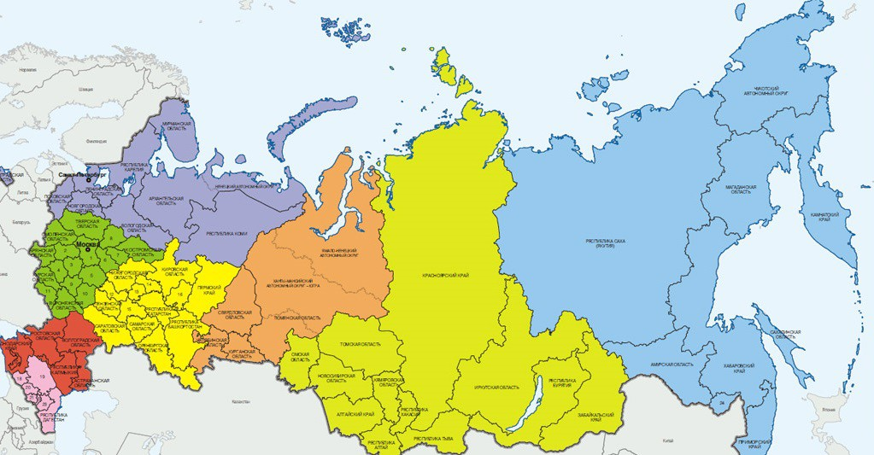

Отрядная карта (пример)№ 2

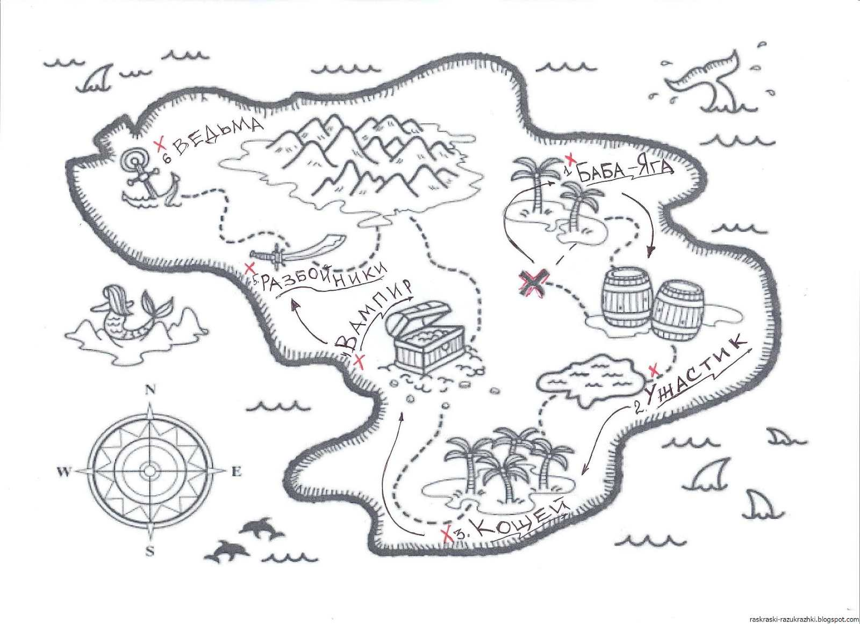

Отрядная карта (пример)№ 3

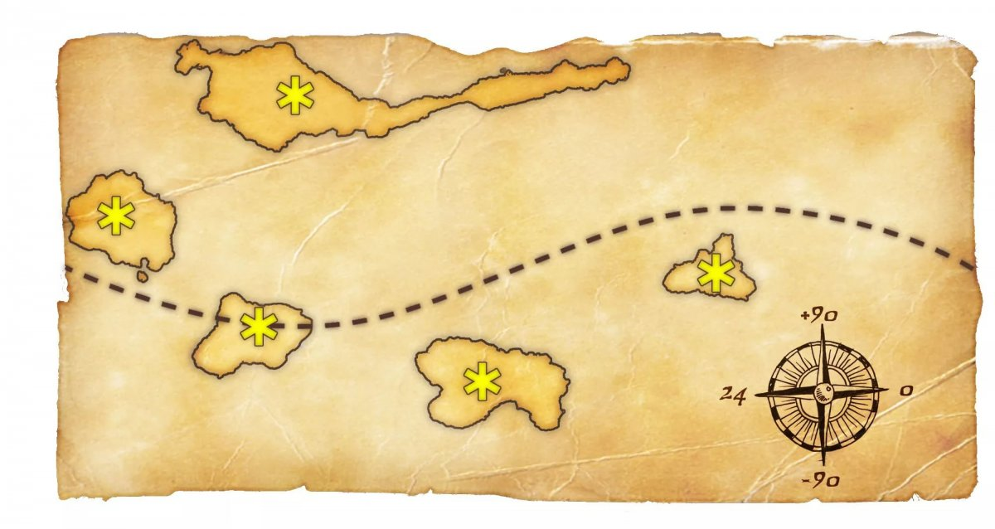

**«Анкетирование» Приложение № 4**

**Анкета на открытие лагеря**

Дорогой друг! Мы предлагаем тебе ответить на вопросы анкеты.

**I. Чего больше ты ждешь от пребывания в пришкольном лагере “Вектор открытий”, модуль «Орлята России»? (выбери не более 3-х ответов и обведи кружочком соответствующие номера )** :

1. Подружиться с ребятами, найти друзей.

2. Приобрести новые знания, умения в области твоих интересов.

3. Научиться влиять на людей, самостоятельно организовать различные дела.

4. Укрепить свое здоровье, улучшить физическую подготовку.

5. Выявить свои возможности, лучше узнать и понять себя.

6. Поделиться опытом деятельности своей детской организации, узнать о других.

7. Просто отдохнуть, весело провести время.

**II. Отметь, пожалуйста, те качества, которые по твоему мнению очень важны для людей (не более 6):**

|  |  |  |  |
| --- | --- | --- | --- |
| 1. Любознательность  2. Честность  3. Предприимчивость | 4. Доброта  5. Смелость  6. Дисциплинированность | 7. Трудолюбие  8. Инициативность  9. Справедливость | 10. Честолюбие  11. Милосердие  12. Требовательность к себе |

**III. Как ты относишься к спорту (обведи цифру, соответствующую ответу)**

1. Постоянно тренируюсь, участвую в соревнованиях (впиши виды спорта) ______

2. Занимаюсь на досуге, но постоянно не тренируюсь (впиши виды спорта)

3. Спортом интересуюсь только как зритель, болельщик

4. Спорт меня не увлекает

**IV. Как ты относишься к искусству, творчеству (обведи цифру, соответствующую ответу)**

1. Посещаю (окончил) специальную школу, студию, кружок, впиши что

2. Занимаюсь самостоятельно следующими видами искусства

3. Искусство меня интересует только как зрителя, слушателя

4. Искусство меня мало интересует

**V. Как ты оцениваешь свое здоровье (обведи цифру соответствующую ответу)**

1. Чувствую себя совершенно здоровым

2. Здоровье в целом хорошее, но хотелось бы быть более крепким

3. Здоровье иногда “хромает”, хотя болезненным себя не ощущаю

4. К сожалению, здоровьем похвалиться не могу, болею довольно часто

**VI. Что из перечисленного удается тебе без особых затруднений (отметь кружком соответствующую цифру, возможно несколько ответов)**

1. Познакомиться с новыми людьми, вступить с ними в разговор
2. Найти интересное для себя дело без помощи других
3. Организовать других ребят для выполнения какого-либо дела, занятия
4. Справится с возникающими в жизни сложностями
5. Довести задуманное дело до конца
6. Прийти другим на помощь в случае необходимости
7. Отказаться от удовольствия, если это приносит вред моему здоровью и волнует моих родителей и близких
8. Выступить с каким-либо предложением
9. Самостоятельно решать вопрос, актуальный для класса, школы, организации

**VII. Приходилось ли тебе проявлять инициативу в указанных областях:**

**А. В работе детского объединения**

1. Да, довольно часто 2.Да, но редко 3. Не могу вспомнить

**Б. В трудовой деятельности**

1. Да, довольно часто 2.Да, но редко 3. Не могу вспомнить

**В. В оказании помощи другим: товарищам, малышам, инвалидам, престарелым**

1. Да, довольно часто 2.Да, но редко 3. Не могу вспомнить

**Г. В занятиях по интересам**

1. Да, довольно часто 2.Да, но редко 3. Не могу вспомнить

**Д. В отношениях с родителями, в семье**

1. Да, довольно часто 2.Да, но редко 3. Не могу вспомнить

**VIII. Название детского объединения, членом которого ты являешься**

_______

**IX. Твой возраст (впиши число полных лет), дата рождения (число, месяц, год), знак Зодиака**

_______

**X. Место, в котором ты живешь (адрес**)

**XI. Фамилия, имя** ______

**ХII. Что означают буквы РДДМ:**

1. Я не знаю

1. Российское движение детей и молодёжи
2. «Российское Движение Школьников»

**ХIII. Хотел бы ты познакомиться с направлениями и возможностями РДДМ**

1. Думаю, да 2. Очень хочу 3. Пока не знаю

Анкета на закрытие лагеря

АНКЕТА “ДОПИШИ ПРЕДЛОЖЕНИЕ”

1. Самое яркое впечатление за эти дни у меня
2. Из проведенных дел, мероприятий мне больше всего понравилось потому что
3. Больше всего меня радует
4. Больше всего я разочаровался в
5. О тех людях, которые меня окружают, я могу сказать
6. Хочу предупредить, что мне не нравится когда ____________
7. Я буду рад, если
8. Для своего отряда я хочу предложить

9. Если бы я был вожатым, то я

ну, а если начальником смены, то

10.Что нового я узнал для себя о проекте «Орлята России»___________________________________________

11. Я принимал участие в акциях РДДМ и Днях Единых Действий, больше всего мне понравились (перечисли какие акции и мероприятия особенно понравились и чем)

_____________________________________________________________________________

_____________________________________________________________________________

__________________________________________________________________________________________________________________________________________________________  
12. РДДМ(Российское движение детей и молодежи) для меня это(можно выбрать несколько вариантов ответа):

1. Веселая игра;
2. Много друзей и единомышленников;
3. Возможность проявить себя в любимом деле;
4. Я пока не понял(а);
5. Другое_______________________________________________________________________________________________________________________________________________________________________________________________________________

13. Больше всего мне понравился трек «Орлята России»:_____________________________

Потому что я люблю ___________________________________________________________

_____________________________________________________________________________

**Приложение № 5**

|  |  |
| --- | --- |
| **Индикатор** | **Название и описание методов игровой диагностики** |
| **Проявление социально значимых качеств ребёнка и его ценностное отношение к Родине и Государственным символам РФ, семье, команде, природе, познанию, здоровью** | **«Персонаж»**  Детям предлагается выбрать себе персонажа из сказки/былины/песни и др. на кого он похож сейчас, и на кого он хотел бы равняться, и пояснить свой выбор (чем отличаются персонажи, что понравилось в персонаже, на которого хочется равняться)  «**Цветик-семицветик»**  ФГБОУ ВДЦ «Орлёнок» 13 Ребятам предлагается нарисовать цветик-семицветик и написать на нём 7 своих пожеланий (предварительно пронумеровав каждый лепесток). В зависимости от того, что ребёнок написал, педагог может классифицировать пожелания детей: для себя, для родных и близких, для своих друзей/одноклассников/отряда, для малой Родины, для страны, для всего народа, мира. Анализируя перечень пожеланий, можно определить направленность личности ребёнка.  **«Одна картинка – два ответа»**  Детям предлагаются различные картинки с ситуациями (представленные на экране или распечатанные), отражающие качества человека или какие-либо ценности, и варианты ответов: «согласен», «не согласен». После того, как ребята выбрали ответ, педагог просить пояснить, почему они выбрали ту или иную позицию. |
| **Проявление ребёнком интереса к предлагаемой деятельности** | **«Если бы я был волшебником»**  Детям предлагается сыграть в игру «Если бы я был волшебником», и подумать, какой день или какие события смены они бы хотели прожить ещё раз (вернуться назад и узнать больше).  **«Интересный вагон»**  Из бумажных/картонных вагончиков педагог составляет своеобразный поезд. Детям предлагается выбрать персонажа/человечка и прикрепить его к определенному вагончику (как бы поместить его туда). Вагончики подписаны: здесь могут быть спортивные игры и соревнования, изготовление поделок и сувениров, танцевальные мастер-классы, интеллектуальные игры и другие яркие, эмоциональные или содержательные события смены. Таким образом ребята смогут увидеть, у кого из отряда такие же интересы, как и у них, а педагог может зафиксировать наиболее результативные дела как на уровне отряда, так и на уровне лагеря. ФГБОУ ВДЦ «Орлёнок» 14  **«Живая анкета»**  Детям предлагается ряд вопросов/утверждений (они могут быть как серьёзные, так и шуточные, с подвохом), на которые можно будет ответить поразному: - 1 вариант: все, кто согласен, хлопают, кто не согласен – топают; - 2 вариант: встают несколько ребят, и каждый из них представляет какой-то определенный ответ на вопрос. Их задача – сосчитать, сколько раз им хлопнули по ладошке. Задача ребят в зале – подбежать и «дать пять» тому человеку, с ответом которого он согласен. |
| **Полученные ребёнком знания и социальный опыт** | **«Чудо-дерево»**  Детям предлагается создать «чудо-дерево» по итогам прожитого дня. Цвет листьев нужно выбрать в соответствии с теми новыми знаниями, которые они получили.   |  |  |  | | --- | --- | --- | |  | **Знания** | **Опыт** | | **Листья зелёного цвета** | «Получил новые знания, узнал для себя много интересного» | «Научился чему-то новому» | | **Листья жёлтого цвета** | - «Не вся информация для меня была новой» - «Некоторая информация для меня была новой» - | - «Что-то я умел уже раньше»  - «Что-то я попробовал сегодня впервые» | | **Листья красного цвета** | «Уже всё знал, никакой новой информации не получил» | «Всё, что я попробовал сделать – уже умел» |   **«Кидаем кубик»**  Детям предлагается бросить кубик и рассказать, что ФГБОУ ВДЦ «Орлёнок» 15 он запомнил после того или иного дела, используя то число слов/фраз, какое выпало на кубике.  **«Сто к одному»**  Дети разбиваются на небольшие команды или играют каждый за себя, если в отряде небольшое количество человек. Педагог задает вопросы по всему пройденному во время смены материалу: правилам, информации, мероприятиям, играм, конкретным ситуациям, творческим делам. Задача участников – как можно точнее вспомнить событие и ответить на вопросы. |
| **Эмоциональное состояние детей** | **«Живая картина»**  Детям предлагается создать «живую картину» под музыку. Каждый ребёнок пробует изобразить мелодию, как он её чувствует – начинает один, остальные произвольно присоединяются. В итоге получается единый движущийся сюжет, где задействованы все ребята.  **«Наш отрядный рецепт»**  Ребятам предлагается создать воображаемое блюдо и каждому внести собственный ингредиент, соответствующий своему эмоциональному состоянию. Ингредиенты могут быть представлены в виде различных картинок, чтобы наглядно продемонстрировать полученный «рецепт дня» (это может быть что-то сладкое, горькое, солёное, острое, приятное и т.д.).  **«Цветной сундук»**  Детям выдается большой лист бумаги с изображением сундука и предлагается его раскрасить. Каждый выбирает для раскраски какой-то элемент изображения и цвет в зависимости от самочувствия. Оранжевый – если они хорошо себя чувствуют, нашли друзей и готовы принимать участие в событиях; голубой – если всё хорошо, но есть что-то, что им не совсем нравится; фиолетовый – если им скучно и хочется домой. |
| **Взаимодействие в команде, коллективе** | «**Золотая коллекция»**  Детям предлагают каждому взять по три разных медали и вручить их: - тому, кому хочется сказать спасибо за сегодняшний день; - тому, кто стал твоим другом и поддержит тебя в любой момент.  **«Кругосветное путешествие»**  Детям предлагается каждому лично на листочке написать, кого бы из ребят он взял с собой в кругосветное путешествие, зачем бы они туда поехали и какие предметы им бы там пригодились.  **«Я и моя команда»**  Детям предлагается на общей картине расположить человечка со своим именем, там, где он считает нужным (с кем-то рядом, в центре событий, или отдельно от всех). Затем ребята могут поделиться своим выбором места.  **Метод классической социометрии**: https://lugovskayashkola.ru/zabolevaniya/sotsiometriyaklassa-dlya-mladshih-shkolnikov-obrazets.html |